**TRƯỜNG ĐẠI HỌC SƯ PHẠM KỸ THUẬT TP. HCM**

**KHOA CÔNG NGHỆ THÔNG TIN**

🙠🙟🕮🙝🙢



**MÔN HỌC: LẬP TRÌNH TRÊN WINDOWS**

**BÁO CÁO ĐỒ ÁN**

**PHẦN MỀM QUẢN LÝ DỰ ÁN**

**GVHD**: TS. Huỳnh Xuân Phụng

**SVTH:**

1. Trần Hoàng An Bình 18133003
2. Phạm Văn Hùng 18133018
3. Nguyễn Khánh Hưng 18133020

Thành phố Hồ Chí Minh, Tháng 6 năm 2020

**ĐIỂM SỐ**

|  |  |  |  |
| --- | --- | --- | --- |
| Tiêu chí | Nội dung | Trình bày | Tổng |
| Điểm |  |  |  |

**NHẬN XÉT CỦA GIẢNG VIÊN**

|  |  |
| --- | --- |
|  | Giảng viên hướng dẫn  (ký và ghi họ tên) |

**LỜI CẢM ƠN**

Sau bốn tuần làm đồ án ngắn ngủi là cơ hội cho chúng em tổng hợp và hệ thống hoá lại những kiến thức đã học, đồng thời kết hợp với thực tế để nâng cao kiến thức chuyên môn. Tuy thời gian làm bài ngắn nhưng qua quá trình làm, chúng em đã mở rộng tầm hiểu biết và tiếp thu rất nhiều kiến thức mới.

Lời cảm ơn đầu tiên chúng em xin gửi đến thầy Huỳnh Xuân Phụng đã chấp nhận và cho ý kiến về đề tài đồ án của chúng em. Chúng em đã nhận được những phản hồi nhiệt tình, tích cực từ thầy trong suốt quá trình làm đồ án để định hướng và hoàn thành kịp tiến độ làm đồ.

Chúng em cũng xin gửi lời cảm ơn chân thành các quý thầy cô trong khoa Công Nghệ Thông Tin đã tận tình truyền đạt những kiến thức cần thiết giúp chúng em có nền tảng để làm nên đề tài này, đã tạo điều kiện để chúng em có thể tìm hiểu và thực hiện tốt đề tài. Cùng với đó, chúng em xin được gửi cảm ơn đến các bạn cùng khóa cũng như các anh chị khóa trên đã cung cấp nhiều thông tin và kiến thức hữu ích giúp chúng em có thể hoàn thiện hơn đề tài của mình.

Vì thời gian và kiến thức còn hạn hẹp nên bài báo cáo không thể tránh khỏi những thiếu sót, rất mong sự góp của quý thầy và các bạn, để chúng em rút kinh nghiệm và hoàn thành tốt hơn.

Chúng em xin chân thành cám ơn!

|  |  |
| --- | --- |
|  | Tp.HCM, ngày 15 tháng 6 năm 2020  Nhóm Sinh viên thực hiện |

**MỤC LỤC**

**NHẬN XÉT CỦA GIÁO VIÊN HƯỚNG DẪN 1**

**LỜI CẢM ƠN 2**

**Phần 1: Đặc tả phần mềm 4**

1. Phần mềm Vẽ sơ đồ tư duy: 4

1.1 Giới thiệu về phần mềm: 4

1.2 Phương hướng thực hiện: 4

2. Dữ liệu,thông tin đầu vào-ra của chương trình: 4

3. Các tính năng chính của phần mềm : 4

4. Giao diện dự kiến: 4

5. Công cụ hỗ trợ thực hiện: 6

**Phần 2: Phân công công việc 6**

**Phần 3: Thiết kế 7**

1. Thuật toán: 9

2. Thiết kế lớp: 9

2.1 Thiết kế các lớp đối tượng: 7

2.2 Thiết kế các lớp phương thức: 7

3. Thiết kế form chính: 8

**Phần 4: Cài đặt và thử nghiệm 9**

**Phần 5: Kết luận và hướng phát triển 11**

1. Kết luận: 11

2. Hướng phát triển: 11

**Tài liệu tham khảo 11**

# **Phần I: Đặc tả Phần mềm.**

## 1. Phần mềm Vẽ sơ đồ tư duy.

### 1.1. Giới thiệu về phần mềm.

- Phần mềm Vẽ sơ đồ tư duy là phần mềm giúp người dùng có thể tự thiết kế cho riêng mình một sơ đồ tư duy, vẽ ra ý tưởng của mình và lưu lại những ý tưởng đó.

### 1.2. Phương hướng thực hiện.

- Phân tích, tìm hiểu một sơ đồ tư duy cần những chức năng gì.

- Thiết kế cơ sở dữ liệu, các lớp đối tượng, các lớp chức năng, …

- Xây dựng phần mềm hướng đối tượng bằng ngôn ngữ C#, ứng dụng Winform vào thiết kế giao diện.

## 2. Dữ liệu, thông tin đầu vào-ra của chương trình.

- Input: Thực hiện vẽ hình bằng thao tác kéo thả chuột và nhập dữ liệu cho hình bằng cách nhập dữ liệu từ bàn phím.

- Output: Hiển thị thông tin lên DataGridView, các thông tin về kiểu hình, nét vẽ, màu sắc tọa độ….

## 3. Các tính năng chính của phần mềm.

- Phân quyền quản lý tài khoản

- Thêm, sửa, xóa các thông tin liên quan

- Tính chi phí, tiến độ công việc, tiền lương

## 4. Giao diện dự kiến

- Giao diện mở đầu

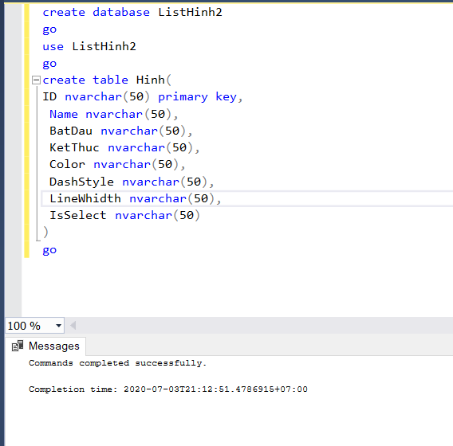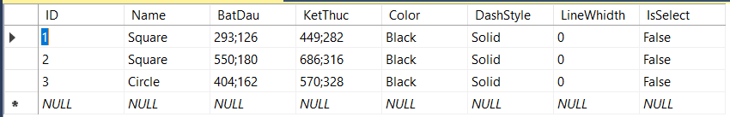

Hình 1. Cơ sở dữ liệu

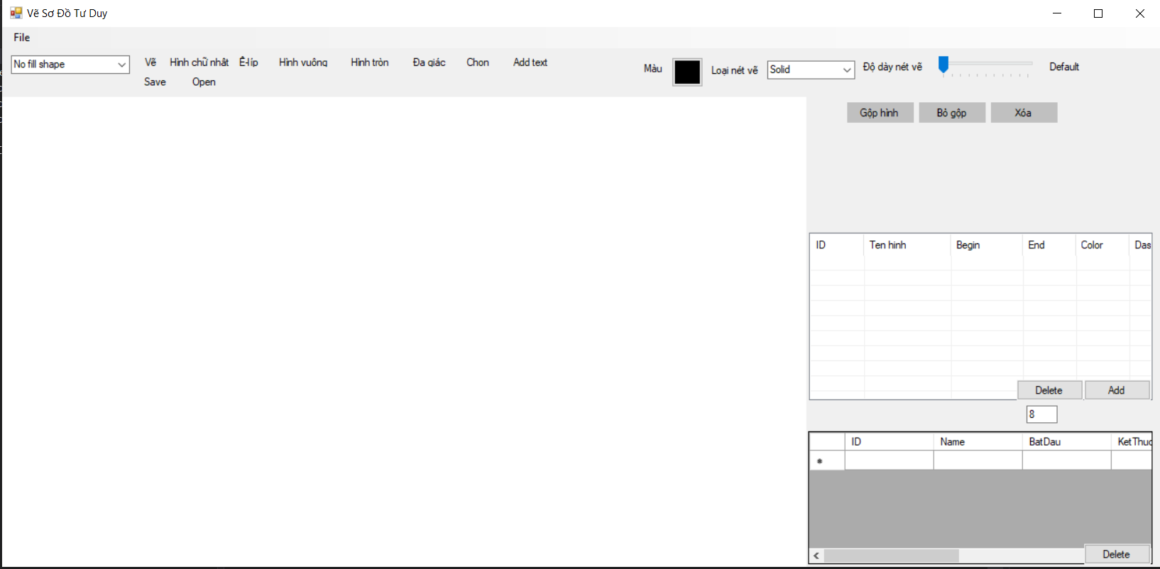

Hình 2. Giao diện mở đầu

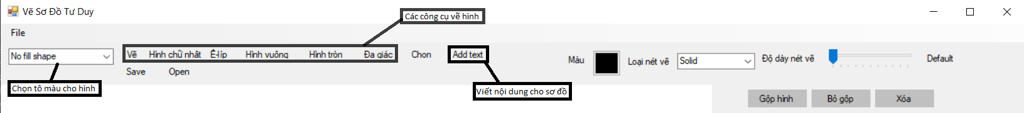

Hình 3. Các chức năng cơ bản

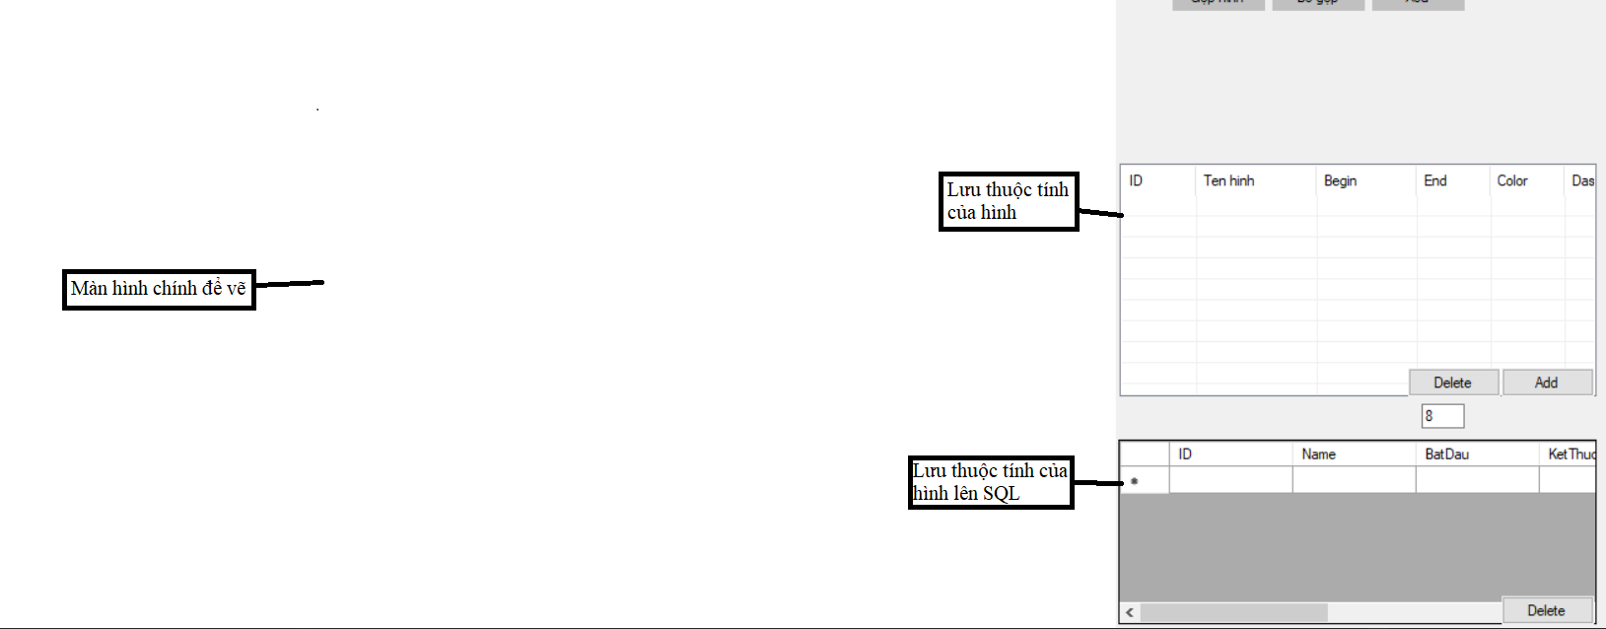

Hình 4. Giao diện Form MDI

## 5. Công cụ hỗ trợ thực hiện.

- Microsoft SQL Server Management Studio 18.

- Microsoft Visual Studio Community 2019 16.5.3

- Microsoft.NETFramework 4.8.0

# **Phần II: Phân công công việc.**

|  |  |  |  |
| --- | --- | --- | --- |
| **STT** | **Tên sinh viên** | **Công việc thực hiện** | **Ước tính phần trăm đóng góp** |
| **1** | Nguyễn Khánh Hưng | . Lên ý tưởng; thiết kế phần giao diện; chạy thử và viết báo cáo. | 33.3% |
| **2** | Trần Hoàng An Bình | Lên ý tưởng, xây dựng các lớp, thiết kế các lớp chức năng của chương trình. | 33.3% |
| **3** | Phạm Văn Hùng | Lên ý tưởng; viết code cho form chính; thiết kế và kết nối cơ sở dữ liệu | 33.3% |

Bảng 1. Phân công thực hiện

# **Phần III. Thiết kế.**

1. Thuật toán.

1.1. Sử dụng các thư viện GDI tạo ra các class thực hiện các thao vẽ.

1.2 Sử dụng Database-first approach để lưu thuộc tính của các hình xuống cơ sở dữ liệu.

2. Thiết kế lớp.

2.1. Thiết kế các lớp đối tượng.

|  |  |  |  |
| --- | --- | --- | --- |
| STT | Tên lớp | Mục đích | Tên Sinh viên phụ trách |
| 1 | PaintSurface.cs | Tạo panel để vẽ lên | Bình |
| 2 | Ellipse.cs | Vẽ hình ê-líp | Bình |
| 3 | FillableShape.cs | Tô màu hình | Bình |
| 4 | Line.cs | Vẽ đường thẳng | Bình |
| 5 | Polygon.cs | Vẽ đa giác | Bình |
| 6 | Rectangle.cs | Vẽ hình chữ nhật | Bình |
| 7 | Square.cs | Vẽ hình vuông | Bình |
| 8 | Circle.cs | Vẽ hình tròn | Bình |
| 9 | Shape.cs | Là class nền để vẽ các hình trên | Bình |

2.2. Thiết kế các lớp phương thức.

|  |  |  |  |
| --- | --- | --- | --- |
| STT | Tên lớp | Mục đích | Sinh viên phụ trách |
| 1 | Group.cs | Gộp nét hoặc hình thành 1 khối | Hùng |
| 2 | DBShapeContext | Kết nối với cơ sở dữ liệu | Hùng |

3. Thiết kế form chính

|  |  |  |  |
| --- | --- | --- | --- |
| STT | Tên lớp | Mục đích | Sinh viên phụ trách |
| 1 | Form2.cs | Dùng để tạo và di chuyển dữ liệu nhập vào trên màn hình vẽ | Hưng |
| 2 | FrmMain.cs | Sắp xếp các buttons và các tính năng sao cho hài hòa và dễ nhìn nhất | Hưng |

# **Phần IV. Cài đặt và Kiểm thử**

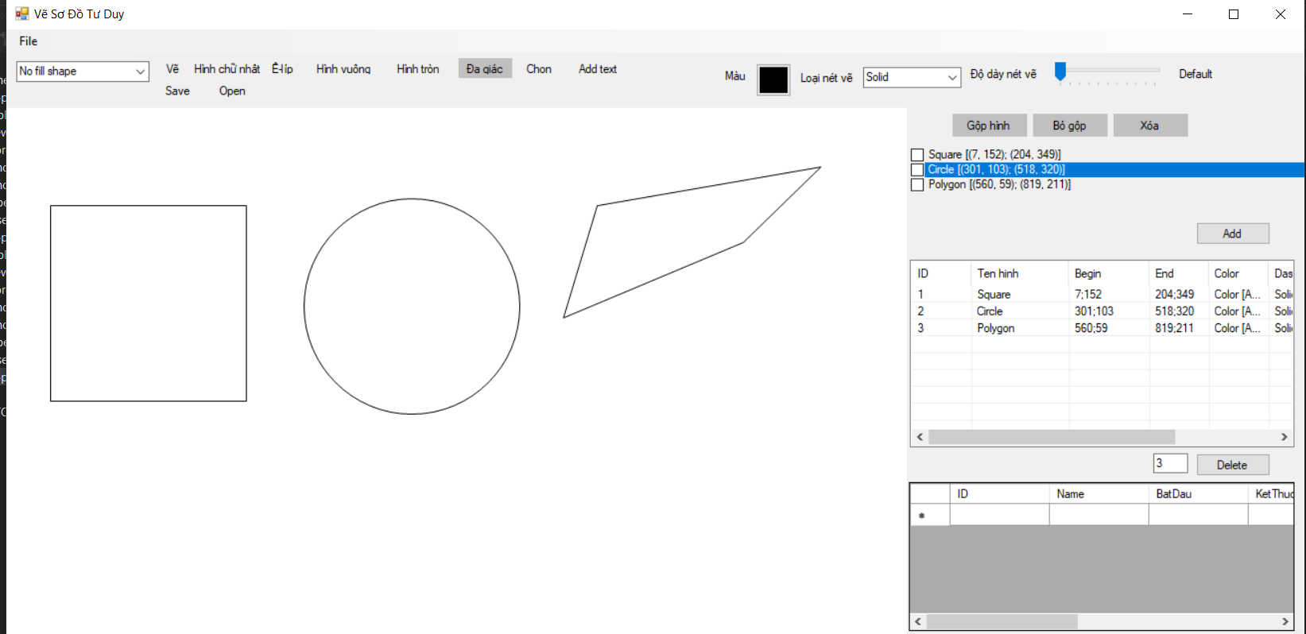

Hình 5. Kiểm thử lần 1

Hình 6. Kiểm thử lần 2

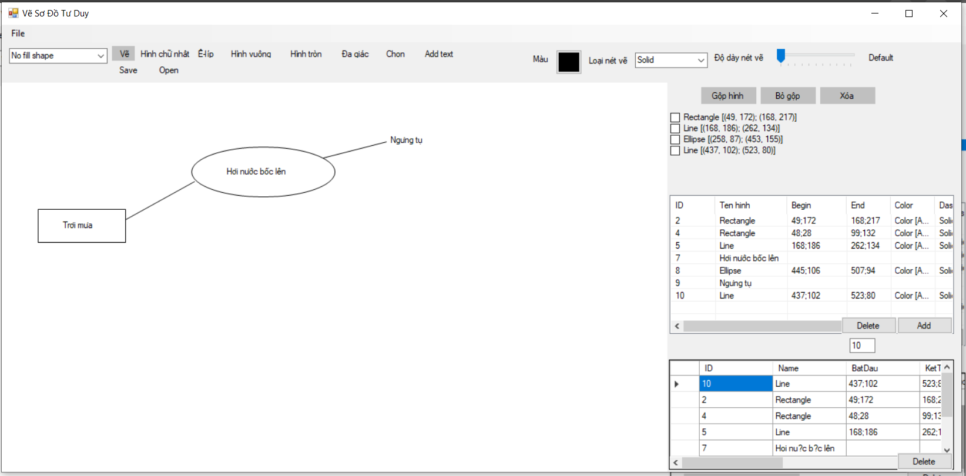

Hình 7. Kiểm thử lần 3

# **Phần V. Kết luận và hướng phát triển.**

1. **Kết luận:**

Về cơ bản, nhóm tự nhận xét đã hoàn thành khoảng 90% yêu cầu mà đề án đã đề ra. Sau đây là 1 số ưu điểm và nhược điểm của phần mềm

* Ưu điểm:
* Giao diện ưa nhìn, dễ làm quen.
* Dung lượng nhẹ.
* Đáp ứng gần như là đầy đủ các tính năng cho việc vẽ một sơ đồ
* Nhược điểm:
* Các tính năng của chương trình chưa được tối ưu hóa.
* Đôi khi còn phát sinh những lỗi nhỏ khi vẽ hình.

1. **Hướng phát triển:**

* Hoàn thiện thêm các tính năng của chương trình.
* Bổ sung, tổ hợp các tính năng để làm gọn chương trình.
* Thêm tính năng để lưu lại người dung.

**Tài liệu tham khảo**